1.Непрерывная случайная величина Х имеет плотность распределения

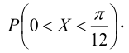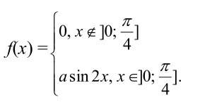

Найти коэффициент “а”, интегральную функцию распределения F(x). Найти

2. .Непрерывная случайная величина имеет функцию распределения 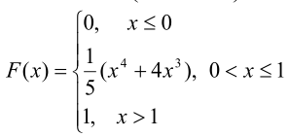

Найти плотность распределения f(x), M(X), D(X), σ (X), P(0 < Х < 0,5).

3. Из 8 деталей стандартными являются 6. Наудачу выбирают 4 детали (без возвращения). Требуется: а) составить закон распределения дискретной случайной величины X – числа стандартных деталей в выборке; б) построить многоугольник полученного распределения.

4. Дневная температура воздуха на пляже – случайная величина X, распределенная по нормальному закону с математическим ожиданием M и σ (X) = 1,8 градусов. Найти вероятность того, что дневная температура воздуха будет отличаться от средней температуры а не более, чем на 2 градуса.